计算机接口技术实验指导书

（适用于计算机科学与技术专业）

东北大学秦皇岛分校计算机与通信工程学院

**目录**

实验一 系统中断实验 3

1、实验目的 3

2、 实验环境 3

3、实验原理 3

4、实验任务 6

5、 实验报告要求 7

实验二 8253定时器计数器实验 8

1、实验目的 8

2、实验环境 8

3、实验原理 8

4.实验任务 10

5、实验报告要求 11

实验三 8255并行I/O输入/输出实验 12

1、实验目的 12

2、实验环境 12

3、实验原理 12

4、实验任务 17

5、 实验报告要求 19

实验四 模/数转换器0809实验 20

1、实验目的 20

2、实验环境 20

3、实验原理 20

4、实验任务 23

5、实验报告要求 25

# 实验一 系统中断实验

## 1、实验目的

（1）掌握PC机中断处理系统的基本原理。

（2）学会编写中断服务程序。

## 实验环境

Tpc-zk-II集成开发环境

微机原理与接口技术实验箱

## 3、实验原理

1．在PC/XT系统中，中断系统是由两片8259A构成（如图），可以管理15级中断。

电路特点如下：

1. 两片8259A的CAS0～CAS2同名端互联，从片8259A的INT与主8259A的第 二级中断请求输入连接；
2. 主片8259A的端口地址在020H～03FH范围内有效，从片8259A的端口地址在0A0H～0BFH范围内有效。由于将芯片的A0与地址总线的最低位连接，所以两个芯片的有效地址分别为20H、21H和A0H、A1H；
3. 主从片8259A的中断触发极性都为边沿（上升沿）有效；
4. 选择为全嵌套方式，即IR0最高、IR1、IR2（从片的IR0～IR7）、然后是主 片的IR3～IR7。
5. 主、从芯片均采用非缓冲结构，主片的SP/EN端接高电平，从片的SP/EN端接低电平；
6. 设定0～7级对应的中断号为08H～0FH,8～15级对应的中断号为70～77H。

多片8259A的级联结构图

IR0

IR1

IR2

IR3

IR4

IR5

IR6

IR7

IR3

IR4

IR5

IR6

IR7

/INTA

INT

8259A

（主片）

SP/EN

CAS0CAS1CAS2

/INTA

INT

CPU

IR0

IR1

IR2

/INTA

INT

8259A

（从片）

SP/EN

CAS0CAS1CAS2

Vcc

D7～D0

D7～D0

D7～D0

系统上电时，ROM BIOS对8259A的主片和从片要执行初始化命令、惊醒初始化操作。

【注意】：从系统安全性考虑，用户在使用系统中断资源时不应当在对其初始化，更不能擅自修改初始化设计。使用者只有严格遵守这些协议和约定才能有效的开发出用户的中断资源。

2.中断向量和中断向量表：

当CPU响应某一个中断请求并转向对应的服务程序时是如何从主程序“准确”地跳转到对应的服务程序入口中的呢？答案便是：依靠“中断向量表”实现的。为了方便中断的处理，将所有的中断入口地址存放在一个连续的存储区域，并按照中断类型号的顺序依次排放。这样类似于一个数据表格的存储空间就称之为“中断向量表”。在这个表中，每一个中断向量要占用4个连续的存储单元。前两个单元（低地址）存放中断入口的偏移量；后两个单元（高地址）存放段地址，这样256个中断向量攻占用了1024个存储单元。

8086/8088中断向量表的结构

类型0

类型1

类型255

0:00000H

0:00004H

0:00008H

0:003FCH

IP偏移地址低位

IP偏移地址高位

CS段地址低位

CS段地址高位

类型码x 4=向量首址

类型2

3.CPU获取中断类型码的方法：

(1)．CPU内部中断时，由硬件电路自动提供；

(2)．软中断INT n在指令的代码中提供；

(3). 可屏蔽的外中断INTR通过硬件（8259A）提供；

可见不同类型的中断其类型码的获取方式各不相同

【小结】当CPU响应某一中断时，首先要将标志寄存器（16位）、当前的段寄存器CS和指令指针寄存器的内容压入堆栈（占用6个栈单元），然后根据中断类型码重新组装CS、IP值（即中断向量表的地址），通过中断向量表提供的中断服务程序入口地址（CS值和IP值），准确的跳转到中断服务程序的入口。

4．对于PC/AT及286以上微机内又扩展了一片8259中断控制，IRQ2用于两片8259之间级连，对外可以提供16个中断源：

|  |  |  |
| --- | --- | --- |
| 中断源 | 中断类型号 | 中断功能 |
| IRQ0 | 08H | 时钟 |
| IRQ1 | 09H | 键盘 |
| IRQ2 | 0AH | 保留 |
| IRQ3 | 0BH | 串行口2 |
| IRQ4 | 0CH | 串行口1 |
| IRQ5 | 0DH | 硬盘 |
| IRQ6 | 0EH | 软盘 |
| IRQ7 | 0FH | 并行打印机 |
| IRQ8 | 70H | 实时时钟 |
| IRQ9 | 71H | 用户中断 |
| IRQ10 | 72H | 保留 |
| IRQ11 | 73H | 保留 |
| IRQ12 | 74H | 保留 |
| IRQ13 | 75H | 协处理器 |
| IRQ14 | 76H | 硬盘 |
| IRQ15 | 77H | 保留 |

## 4、实验任务

实验电路如图，直接用手动产单脉冲作为中断请求信号(只需连接一根导线)。要求每按一次开关产生一次中断，在屏幕上显示 'NEUQ 2022!If Winter comes, can Spring be far behind?$'。



接线：

总线/MIRQx 接 单脉冲1/正脉冲

## 实验报告要求

在实验报告实验原理部分画出实验原理图，给出实验代码，描述实验现象。

# 实验二 8253定时器计数器实验

## 1、实验目的

掌握8253计数特点和编程方法。掌握8253工作方式3的基本工作原理、计数特点和编程方法。

## 2、实验环境

Tpc-zk-II集成开发环境

微机原理与接口技术实验箱

## 3、实验原理

8253/8254内部结构：

1．三个16位“减一”计数单元：分别称为CNT0、CNT1和CNT2。三个计数器相互独立、可以工作在不同的方式。每一个计数器都有对应的三条输入、输出信号线：CLK外部计数脉冲输入线，OUT计数器溢出信号线和GATE门控输入信号线（控制计数器是否工作）。

2．控制寄存器：芯片内部四个寄存器之一，占用一个寄存器单元的地址，由三个计数器共用。只能写入不能读出，用于设定计数器的工作方式。编程时在程序的初始化部分中，通过对该寄存器写入相应的命令字来设定对应计数器的工作方式。

1 24

2 23

3 22

4 21

5 20

6 **8253** 19

7 18

8 17

9 16

10 15

11 14

12 13

D0

D1

D2

D3

D4

D5

D6

D7

CLK0

GATE

OUT0

Vcc

/WR

/RD

/CS

A1

A0

CLK2

GATE2

OUT2

CLK2

GATE2

OUT2

8253/8254芯片引脚图

8253/8254的内部结构图

定时器0

CLK0

GATE0

OUT0

定时器1

CLK1

GATE1

OUT1

定时器2

CLK2

GATE2

OUT2

数据

三态

缓冲

读写

逻辑

D0～D7

/WR

/RD

A1

A0

/CS

控制

寄存器

3. 内部寄存器的地址定义：芯片内部具有四个寄存器，CNT0、CNT1、CNT2和控制寄存器，它们都有不同的地址。这些地址是由芯片的引脚A1、A0来设定，在系统中如果将A1、A0与地址总线的A1、A0连接，那么就会对应四个独立的I/O地址（参见表）

表 存器的地址定义

|  |  |
| --- | --- |
| A1 A0 | 对应的寄存器 |
| 0 0   1. 1 2. 0   1 1 | 选中CNT0进行读写  选中CNT1进行读写  选中CNT2进行读写  选中控制寄存器进行写 |

4. 8253/8254的编程命令：作为可编程器件，8253/8254是通过命令字来控制其工作方式的，命令字有两类：

* 初始化编程命令：用于设定计数器的功能、工作方式；
* 锁存读出命令：用于读出计数器中的计数值，或计数器的状态（8254）。

(1)、8253/8254的初始化控制字：

用于设定8253/8254内部三个定时计数器的6中工作方式、计数模式和读写指示（参见图）。

SC1

SC0

RW1

RW0

M2

M1

M0

BCD

计数器选择

00：选择CNT0

01：选择CNT1

10：选择CNT2

11：8254的读回命令

对8253无效。

方式选择位

000：方式0

001：方式1

X10：方式2

X11：方式3

100：方式4

101：方式5

读写指示

00：计数值锁存

01：只读写低字节

10：只读写高字节

11：先读写低字节

再读写高字节

计数模式选择

0：二进制计数

1：BCD码计数

D7

D0

图 8253/8254的初始化命令字

(2)、8253/8254的初始化编程:

在8253/8254工作之前，必须确定其工作方式、计数模式和读写指示等，这些都是通过向8253控制寄存器写入命令字来实现的。对8253/8254初始化所包含的内容有：

* 设置命令字：命令字中包含了计数器的工作方式、计数模式等相关的设定等，是使用输出指令将对应的命令字写入8253的控制寄存器中来实现的；
* 设置计数器的初值：8253/8253为16位计数器。16位初值的设定分为8位或16位设定两种方式，初值的设定应紧跟在“设置命令字”后。在写入计数初值时应当与前面命令字中相关设定位（WR1、WR0）保持一致。如：当使用16位初值设定时（WR1、WR0=11），必须使用两条指令完成初值的写入，即先写低8位初值后再写高8位初值：若采用8位初值设定时，当只写入高8位（WR1、WR0=10）时，则低8位自动清零；同理若只写入低8位（WR1、WR0=01），则高8位自动清零（参见上图）。
* 8253是一个可编程的定时计数器；
* 8253具有三个计数器：CNT0、CNT1和CNT2，还有一个控制寄存器，它们各占一个地址（由引脚A1、A0确定）；
* 在每一个计数器CNTi中，有三个部分构成：初值寄存器CR、减一计数器CE和输出锁存器OL；
* 初始化编程是8253正常工作的必要条件。初始化编程操作的顺序是：先想控制寄存器写入命令字，然后写入初值。如果是16位初值时，必须是先写入低8位初值，然后再写入高8位初值；
* 输出锁存命令（读计数器的计数值），将当前的计数器的计数值捕捉到“输出锁存器OL”中。读命令对计数器的工作状态不会产生任何有影响。

## 4.实验任务

### 4.1计数实验

按图连接电路，将计数器0设置为方式2，计数器初值为N(N<=0FH)，用手逐个输入单脉冲，编程使计数值在屏幕上显示，用逻辑笔观察OUT0电平变化(当输入N+1个脉冲后OUT0变高电平)。并将计数过程记录下来。



接线：

8254/CLK0 接 单脉冲/正脉冲

8254/CS 接 I/O译码/Y0(280H---287H)

8254/OUT0 接 （LED显示/L7）或者（逻辑笔）

8254/GATE0 接 +5V

### 4.2定时实验

按下图 连接电路，将计数器0、计数器1分别设置工作方式，CLK0连接时钟1MHZ，由 T01000分频后变为1000HZ，再由T1进行1000分频后得1HZ。



接线：

8254/CLK0 接 时钟/1MHz

8254/CS 接 I/O译码/Y0(280H---287H)

8254/OUT0 接 8254/CLK1

8254/GATE0,GATE1 接 +5V

8254/OUT1 接 逻辑笔

## 5、实验报告要求

在实验报告实验原理部分画出实验原理图，给出实验代码，描述实验现象。

# 实验三 8255并行I/O输入/输出实验

## 1、实验目的

了解8255芯片结构及编程方法。了解8255输入/输出实验方法。

## 2、实验环境

Tpc-zk-II集成开发环境

微机原理与接口技术实验箱

## 3、实验原理

8255是Intel公司生产的可编程外围接口电路，简称PPI。它有A、B、C三个八位端口寄存器，通过24位端口线与外部设备相连，基中C口可分为上半部和下半部。这24根端口线全部为双向三态。三个端口可分二组来使用，可分别工作于三种不同的工作方式。

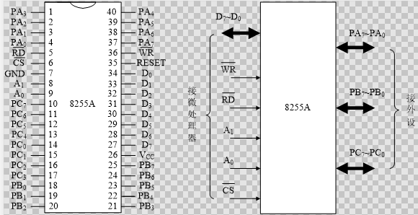

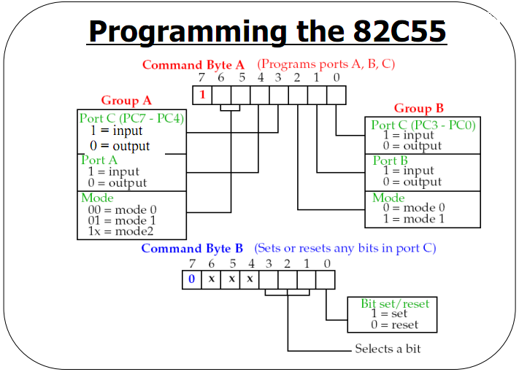

8255方式1是一种具有专用联络线的选通输入输出方式。只有A口和B口作为数据口，C口的位线分别做A口和B口的联络线。C口联络线的定义是固定的，编程者必须按照要求使用、不能改变。此方式常用于“中断”或“查询”方式进行数据传送。

**方式1输入**：

当A口或B口被设定为方式1输入时，两个口各指定C口的3根线作为为8255与外设之间的联络信号，这些信号线的定义是固定的。联络线的定义如下：

**/STB** --- 选通输入信号，低电平有效。当外设发来有效信号时，就把外设送来的数据锁存到端口的数据缓冲器中；

**IBF** --- 输入缓冲器“满”信号输出信号，高电平有效。此信号可以向外设表明一个状态：即外部的数据已经被8255A锁存到缓冲器中、但还没有被CPU取走，在这种情况下外设是不能再向8255A发送数据了。只有当CPU执行 IN AL,DX 指令读走数据后，IBF回零，外设才可发送下一个数据；

**INTR** --- 中断请求输出端，高电平有效。此信号可以作为向CPU发出的申请信号，CPU可以利用中断服务程序将8255A中的数据读走。当然INTR信号的产生是有条件的：8255A中的INTE=1（中断允许位有效）。

**INTE** --- 中断允许位，在A口或B口被设定为方式1输入时，规定了PC4和PC2做端口A和端口B的中断允许位，可事先使用对C口“按位置位、复位”控制字来设定PC4和PC2的电平。

端口A的方式1输入结构及引脚定义

PA7～PA0

INTEA

IBFA

/STBA

INTRA

PC5

PC4

PC3

PC7

PC6

端口B的方式1输入结构及引脚定义

PB7～PB0

INTEB

IBFB

/STBB

INTRB

PC1

PC2

PC0

IBF

/STB

/IOR

8255方式1A口的输入数据时序图

INTR

PA7～PA0

方式1输入方式的时序图详见图。

1. 当外设数据准备好、并检测到IBF为空时（IBF=0），将8位的并行数据送出，并发出“输入选通”信号/STB，8255A利用此信号将数据线上的并行数据进行锁存；
2. 数据的锁存导致IBF=1（输入缓冲器满），该信号可以阻止外部设备继续向8255A输入数据，避免数据丢失；
3. 如果中断是允许的（INTE=1），8255A则会向外部发出中断申请新号（INTR=1）。当CPU检测到该信号，且利用中断服务程序将8255A中的数据使用 IN AL,DX 指令读走后中断申请信号INTR=0、缓冲器满标志IBF=0；
4. 外部设备检测到IBF=0后，就可以发送下一个字节的并行数据……。

**方式1输出**：

当A口或B口被设定为方式1输出时，两个口各指定C口的3根线作为为8255与外设之间的联络信号，这些信号线的定义是固定的。联络线的定义如下：

**/OBF** --- 缓冲器满信号，低电平有效。当8255A接收到CPU由 OUT DX,AL 指令送来的数据时，就通过该信号通知外部设备准备接收数据；

**/ACK** --- 外设送来的“应答”信号，低电平有效。此信号表明外设已经收到了8255A发出的数据信号，它是对/OBF的一个应答信号；

**INTR** --- 中断请求输出端，高电平有效。此信号可以作为向CPU发出的申请信号，CPU可以利用中断服务程序向8255A发送下一个字节的数据。当然INTR信号的产生是有条件的：8255A中的INTE=1（中断允许位有效），且输出缓冲器空（/OBF=1）和/ACK=1。

**INTE** --- 中断允许位（设置同方式1输入）。

端口B的方式1输出结构引脚定义

PB7～PB0

INTEB

/ACKB

PC1

PC2

/OBFB

PC0

INTRB

端口A的方式1输出结构及引脚定义

PA7～PA0

INTEA

/ACKA

/OBFA

INTRA

PC6

PC7

PC3

PC5

PC4

方式1的输出方式时序图详见下图：

1. CPU通过执行指令 OUT DX,AL 将数据写入8255A，此时指令会产生/IOW信号，在/IOW信号的上升沿时/OBF=1，向外设通知8255A的输出缓冲期已满。在/IOW上升沿时使INTR变低、撤销中断请求；
2. 8255A的/OBF信号触发了外部设备对数据的读取，并产生一个应答信号负脉冲（/ACK=0）以表明外设已收到数据，在/ACK的上升沿时使8255A的中断请求信号有效（INTR=1）；
3. 如果中断是允许的（INTE=1），INTR=1信号可以引发CPU的中断服务，在服务程序中CPU发送下一个字节到8255A……。

IOBF

/IOW

/ACK

8255方式1A口的输出数据时序图

INTR

PA7～PA0

**方式1的状态字**

在上面的叙述中，采用的是“中断模式”通过8255A来协调CPU与外部设备之间的数据交换。当然也可以采用“查询状态字”的方式来实现双方的数据交换。

比如标志/IBF、/OBF的状态为是通过“读C口”实现的。

D7

D6

D5

D4

D3

D2

D1

D0

8255A的方式1输入方式状态字

I/O

I/O

IBFA

INTEA

INTRA

INTEB

IBFB

INTRB

A组

B组

D7

D6

D5

D4

D3

D2

D1

D0

8255A的方式1输出方式状态字

/OBFA

INTEA

I/O

I/O

INTRA

INTEB

/OBFB

INTRB

A组

B组

## 4、实验任务

### 4.1 方式0输入输出

1、将实验的线路连接好后，编程，将8255的C口作为输入，输入信号由8个逻辑电平开关提供，A口作为输出，其内容由发光二极管来显示。

2、编程从8255C口输入数据，再从A口输出。

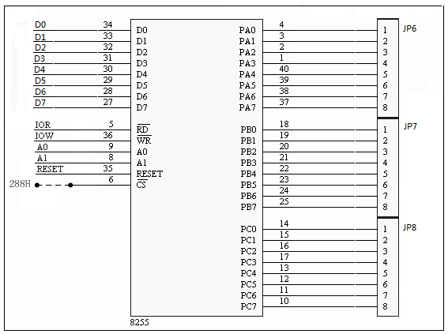

3、接线：

8255/JP8(PC7---PC0) 接 逻辑开关/JP1(K7---K0)

8255/JP6(PA7---PA0) 接 LED显示/JP2(L7---L0)

8255/CS 接 I/O译码/Y1(288H---28FH)

### 4.2方式1选通实验

1. 实验电路如图所示，8255B口PB2---PB0接逻辑电平开关K2～K0，8255A口接LED显示电路L0～L7,PC2(/STBB)与单脉冲的负脉冲端相连。编程按下单脉冲按键产生一个负脉冲，输入到PC2，用发光二极管LEDi亮，显示K2---K0开关的状态。



2. 接线：

8255/PB2---PB0 接 逻辑开关/K2---K0

8255/JP6(PA7---PA0) 接 LED显示/JP2(L7---L0)

8255/PC2 接 单脉冲/负脉冲

8255/CS 接 I/O译码/Y1(288H---28FH)

### 4.3 方式1中断输入实验

1．按图8255方式1输入电路，连好线路。编程每按一次单脉冲按钮产生一个正脉冲使8255产生一次中断请求，让CPU进行一次中断服务:读取逻辑电平开关预置的ASCII码，在屏幕上显示其对应的字符，显示”NEUQ2022”。



2. 接线：

8255/JP6(PA7---PA0) 接 逻辑开关/JP1(K7---K0)

8255/PC4 接 单脉冲/正脉冲

8255/PC3 接 总线区/MIRQx

8255/CS 接 I/O译码/Y1(288H---28FH)

## 实验报告要求

在实验报告实验原理部分画出实验原理图，给出实验代码，描述实验现象。

# 实验四 模/数转换器0809实验

## 1、实验目的

了解模/数转换的基本原理，掌握ADC0809的使用方法。

## 2、实验环境

Tpc-zk-II集成开发环境

微机原理与接口技术实验箱

## 3、实验原理

ADC0809是美国模拟器件公司生产的8位逐次逼近型AD转换芯片，是目前性价比较高的ADC芯片之一。适合于对采集精度要求不高、速度不是很快的场合。ADC0809是一种带有8位转换器、8位多路转换开关以及与微处理机兼容的控制逻辑的CMOS组件。8位A/D转换器的转换方法为逐次逼近法。在A/D转换器的内部含有一个高阻抗斩波稳定比较器，一个带有模拟开关树组的256R分压器，以及一个逐次逼近的寄存器。八路的模拟开关由地址锁存器和译码器控制，可以在8个通道中任意访问一个单边的模拟信号，其原理框图如图所示。

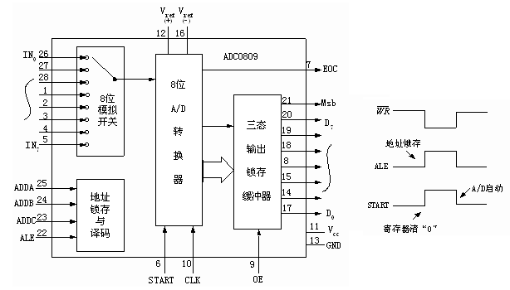

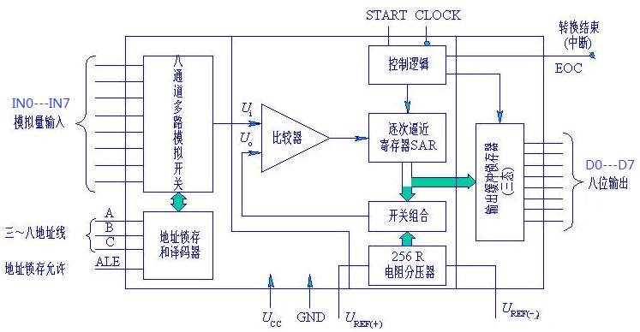

ADC0809无需调零和进行满量程调整，又由于多路开关的地址输入能够进行锁存和译码，而且它的三态TTL输出也可以锁存，因此易于与微处理机进行接口。从图中可以看出，ADC0809由两大部分组成。第一部分为八通道多路模拟开关，它用来控制C、B、A端子和地址锁存允许端子，可使其中一个通道被选中。第二部分为一个逐次逼近型A/D转换器，它由比较器、控制逻辑、输出缓冲锁存器、逐次逼近寄存器以及开关树组和256R电阻分压器组成。后两种电路（即开关树组和256R电阻分压器）组成D/A转换器。控制逻辑用来控制逐次逼近寄存器从高位到低位逐次取“1”，然后将此数字量送到开关树组（8位开关），用来控制开关S7～S0与参考电平相连接。参考电平经256R电阻分压器后，输出一个模拟电压Uo， Uo、Ui在比较器中进行比较。当Uo>Ui时，本位D＝0；当Uo≤ Ui时，本位D＝1。因此，从D7～D0比较8次即可逐次逼近寄存器中的数字量，即与模拟量Ui所对应的数字量相等。此数字量送入输出锁存器，并同时发转换结束脉冲。

**1. ADC0808/0809的外引脚功能**

ADC0808/0809的管脚排列如下图所示，其主要管脚的功能如下：

IN0～IN7——8个模拟量输入端。

START——--启动A/D转换器，当START为高电平时，开始A/D转换。

EOC—------转换结束信号。当A/D转换完毕之后，发出一个正脉冲，表示A/D转换结束。

此信号可作为A/D转换是否结束的检测信号或中断申请信号。

OE——-----输出允许信号。如果此信号被选中，则允许从A/D转换器的锁存器中读取数字量。

CLOCK——--时钟信号。

ALE——----地址锁存允许，高电平有效。当ALE为高电平时，允许C、B、A所示的通道被选中，并将该通道的模拟量接入A/D转换器。

ADDA、ADDB、ADDC——通道号地址选择端，C为最高位，A为最低位。当C、B、A为全零（000）时，选中IN0通道接入；为001时，选中IN1通道接入；为111时，选中IN7通道接入。

D7～D0——数字量输出端。

UREF（+）、ＵREF（-）——参考电压输入端，分别接+、-极性的参考电压，用来提供D/A转换器权电阻的标准电平。在模拟量为单极性输入时, UREF（+）＝5V，ＵREF（-）＝0V;当模拟量为双极性输入时，UREF（+） =+5V，ＵREF（-） =-5V。

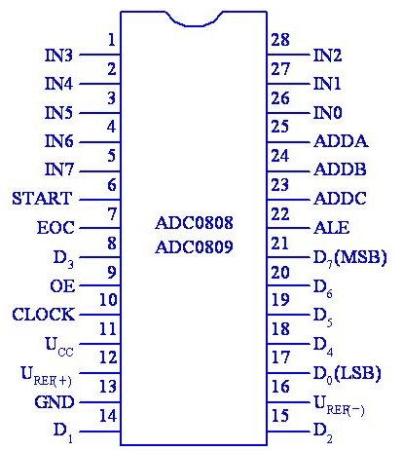

主要性能如下：

* 分辨率：8位；
* 线性误差：±1 LSB;
* 电源电压：5V；
* 参考电源REF（+）≤5V，参考电源REF（-）≥0V;
* 模拟输入范围：0～5V；
* 8路模拟模拟信号输入；
* 转换时间：100μS；
* 功耗15mW（5V、3mA）。

1. 参考电压选择范围：

0 ≤ UREF(-) ≤ UREF(+) ≤ 5V

1. ADC转换公式：

*N* = 其中：*UIN* 为输入电压，*N* 为转换的数据。

若UREF（-）=0V 时：

*N* =

1. ADC0809的工作过程是：首先输入3位地址，并使ALE=1，将地址存入地址锁存器中。此 地址经译码选通8路模拟输入之一到比较器。START上升沿将逐次逼近寄存器复位。下降沿启动 A／D转换，之后EOC输出信号变低，指示转换正在进行。直到A／D转换完成，EOC变为高电平，指示A／D转换结束，结果数据已存入锁存器，这个信号可 用作中断申请。当OE输入高电平 时，输出三态门打开，转换结果的数字量输出到数据总线上。
2. 转换数据的传送:A/D转换后得到的数据应及时传送给CPU进行处理。数据传送的关键问题是如何确认A/D转换的完成，因为只有确认完成后，才能进行传送。为此可采用下述三种方式。

（1）定时传送方式:对于一种A/D转换其来说，转换时间作为一项技术指标是已知的和固定的。例如ADC0809转换时间为100μs，可据此设计一个延时子程序，A/D转换启动后即调用此子程序，延迟时间一到，转换肯定已经完成了，接着就可进行数据传送。

（2）查询方式:A/D转换芯片由表明转换完成的状态信号，例如ADC0809的EOC端。因此可以用查询方式，测试EOC的状态，即可却只转换是否完成，并接着进行数据传送。

（3）中断方式:把表明转换完成的状态信号（EOC）作为中断请求信号，以中断方式进行数据传送。不管使用上述那种方式，只要一旦确定转换完成，即可通过指令进行数据传送。首先送出口地址并以点此在新窗口浏览图片信号有效时，OE信号即有效，把转换数据送上数据总线，供CPU接受。

1. 实验电路原理图如图。通过实验台左下角电位器RW1输出0～5Ｖ直流电压送入ADC0809通道0(IN0),利用debug的输出命令启动Ａ/Ｄ转换器，输入命令读取转换结果，验证输入电压与转换后数字的关系。启动IN0开始转换: O 0298 0,读取转换结果: I 0298

启动IN0开始转换: Out 0298 0

读取转换结果: In 0298

## 4、实验任务

### 4.1 ADC0809延时法实验

1.编程采集IN0输入的电压,在屏幕上显示出转换后的数据(用16进制数)。



2．接线：

0809/CS 接 I/O地址译码/Y3(298H---29FH)

0809/IN0 接 电位器/0~5V

### 4.2 ADC0809查询法实验

按照下图进行连线，使用查询法，检测EOC状态。编程采集IN0输入的电压,在屏幕上显示出转换后的数据(用16进制数)。

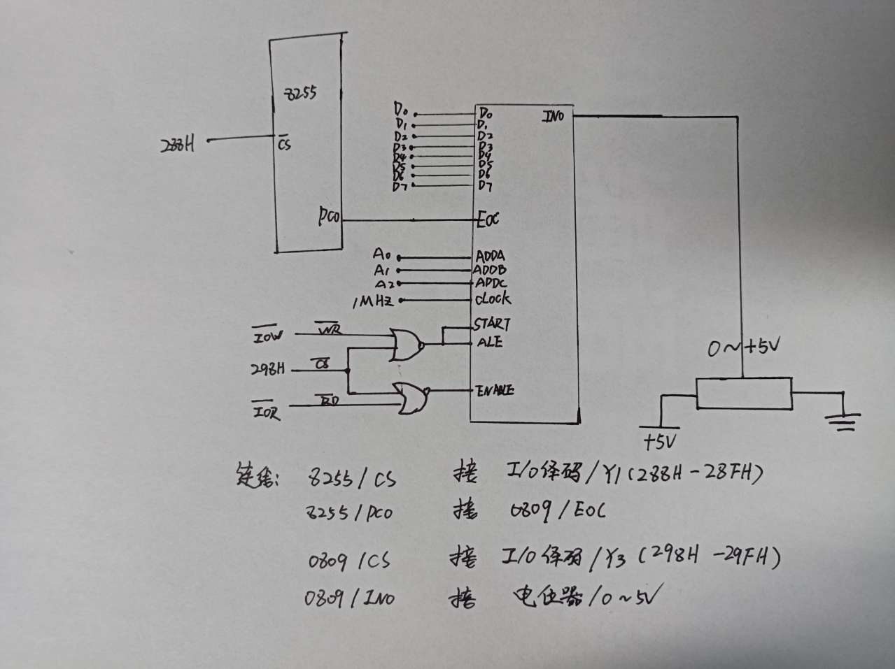

### 4.3ADC0809中断法实验

程序由主程序和中断服务程序组成：

* 主程序包括初始化，等待中断；如果有中断时在主程序中再启动一次ADC0809，然后等待下一次中断。主程序等待中断是借助于一个标志（SI寄存器）；
* 中断服务程序中首先读取ADC0809中的数据，然后转换的数据(用16进制数)后通过屏幕显示。



2．接线：

0809/CS 接 I/O地址译码/Y3(298H---29FH)

0809/IN0 接 电位器/0~5V

0809/EOC 接 总线/MIRQx

## 5、实验报告要求

在实验报告实验原理部分画出实验原理图，给出实验代码，描述实验现象。